**5.1.3 การจัดการมลพิษทางอากาศจากการก่อสร้าง ปรับปรุง อาคารหรืออื่นๆ ในสํานักงานที่ส่งผลต่อพนักงาน**

1. กําหนดมาตรการรองรับเพื่อการจัดการมลพิษทางอากาศจากการก่อสร้างปรับปรุงอาคารบริเวณรอบๆ สํานักงานไม่มีการก่อสร้าง จึงไม่มีมลพิษจากฝุ่นละออง แต่ทั้งนี้คณะผลิตกรรมการเกษตร มีมาตรการรองรับเพื่อจัดการมลพิษทางอากาศจากการก่อสร้างปรับปรุงอาคาร

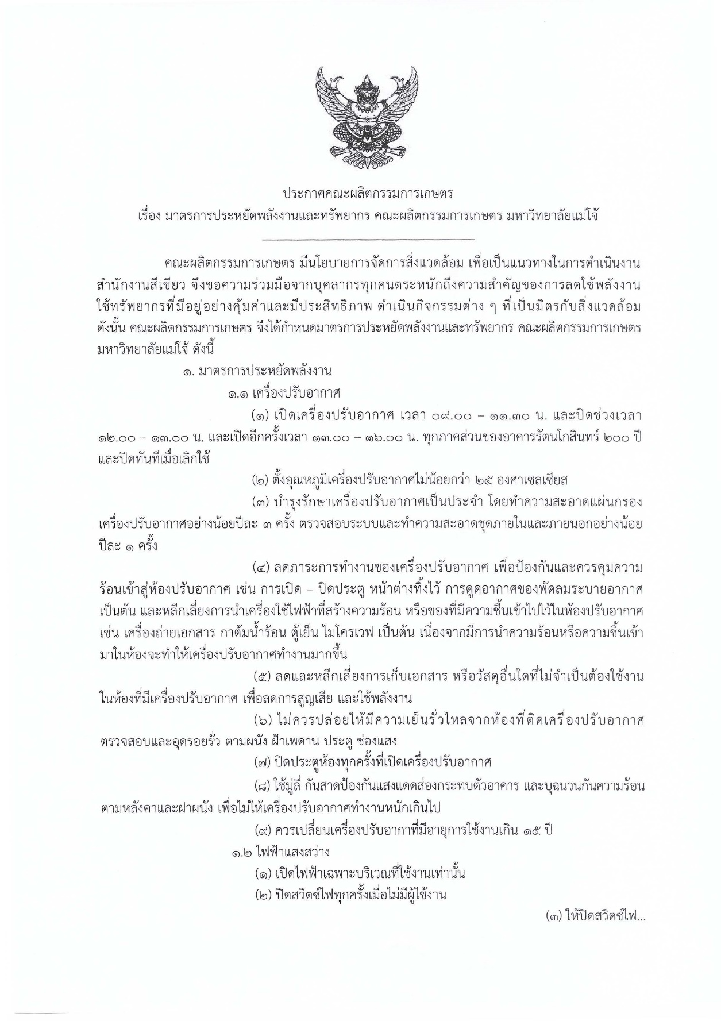

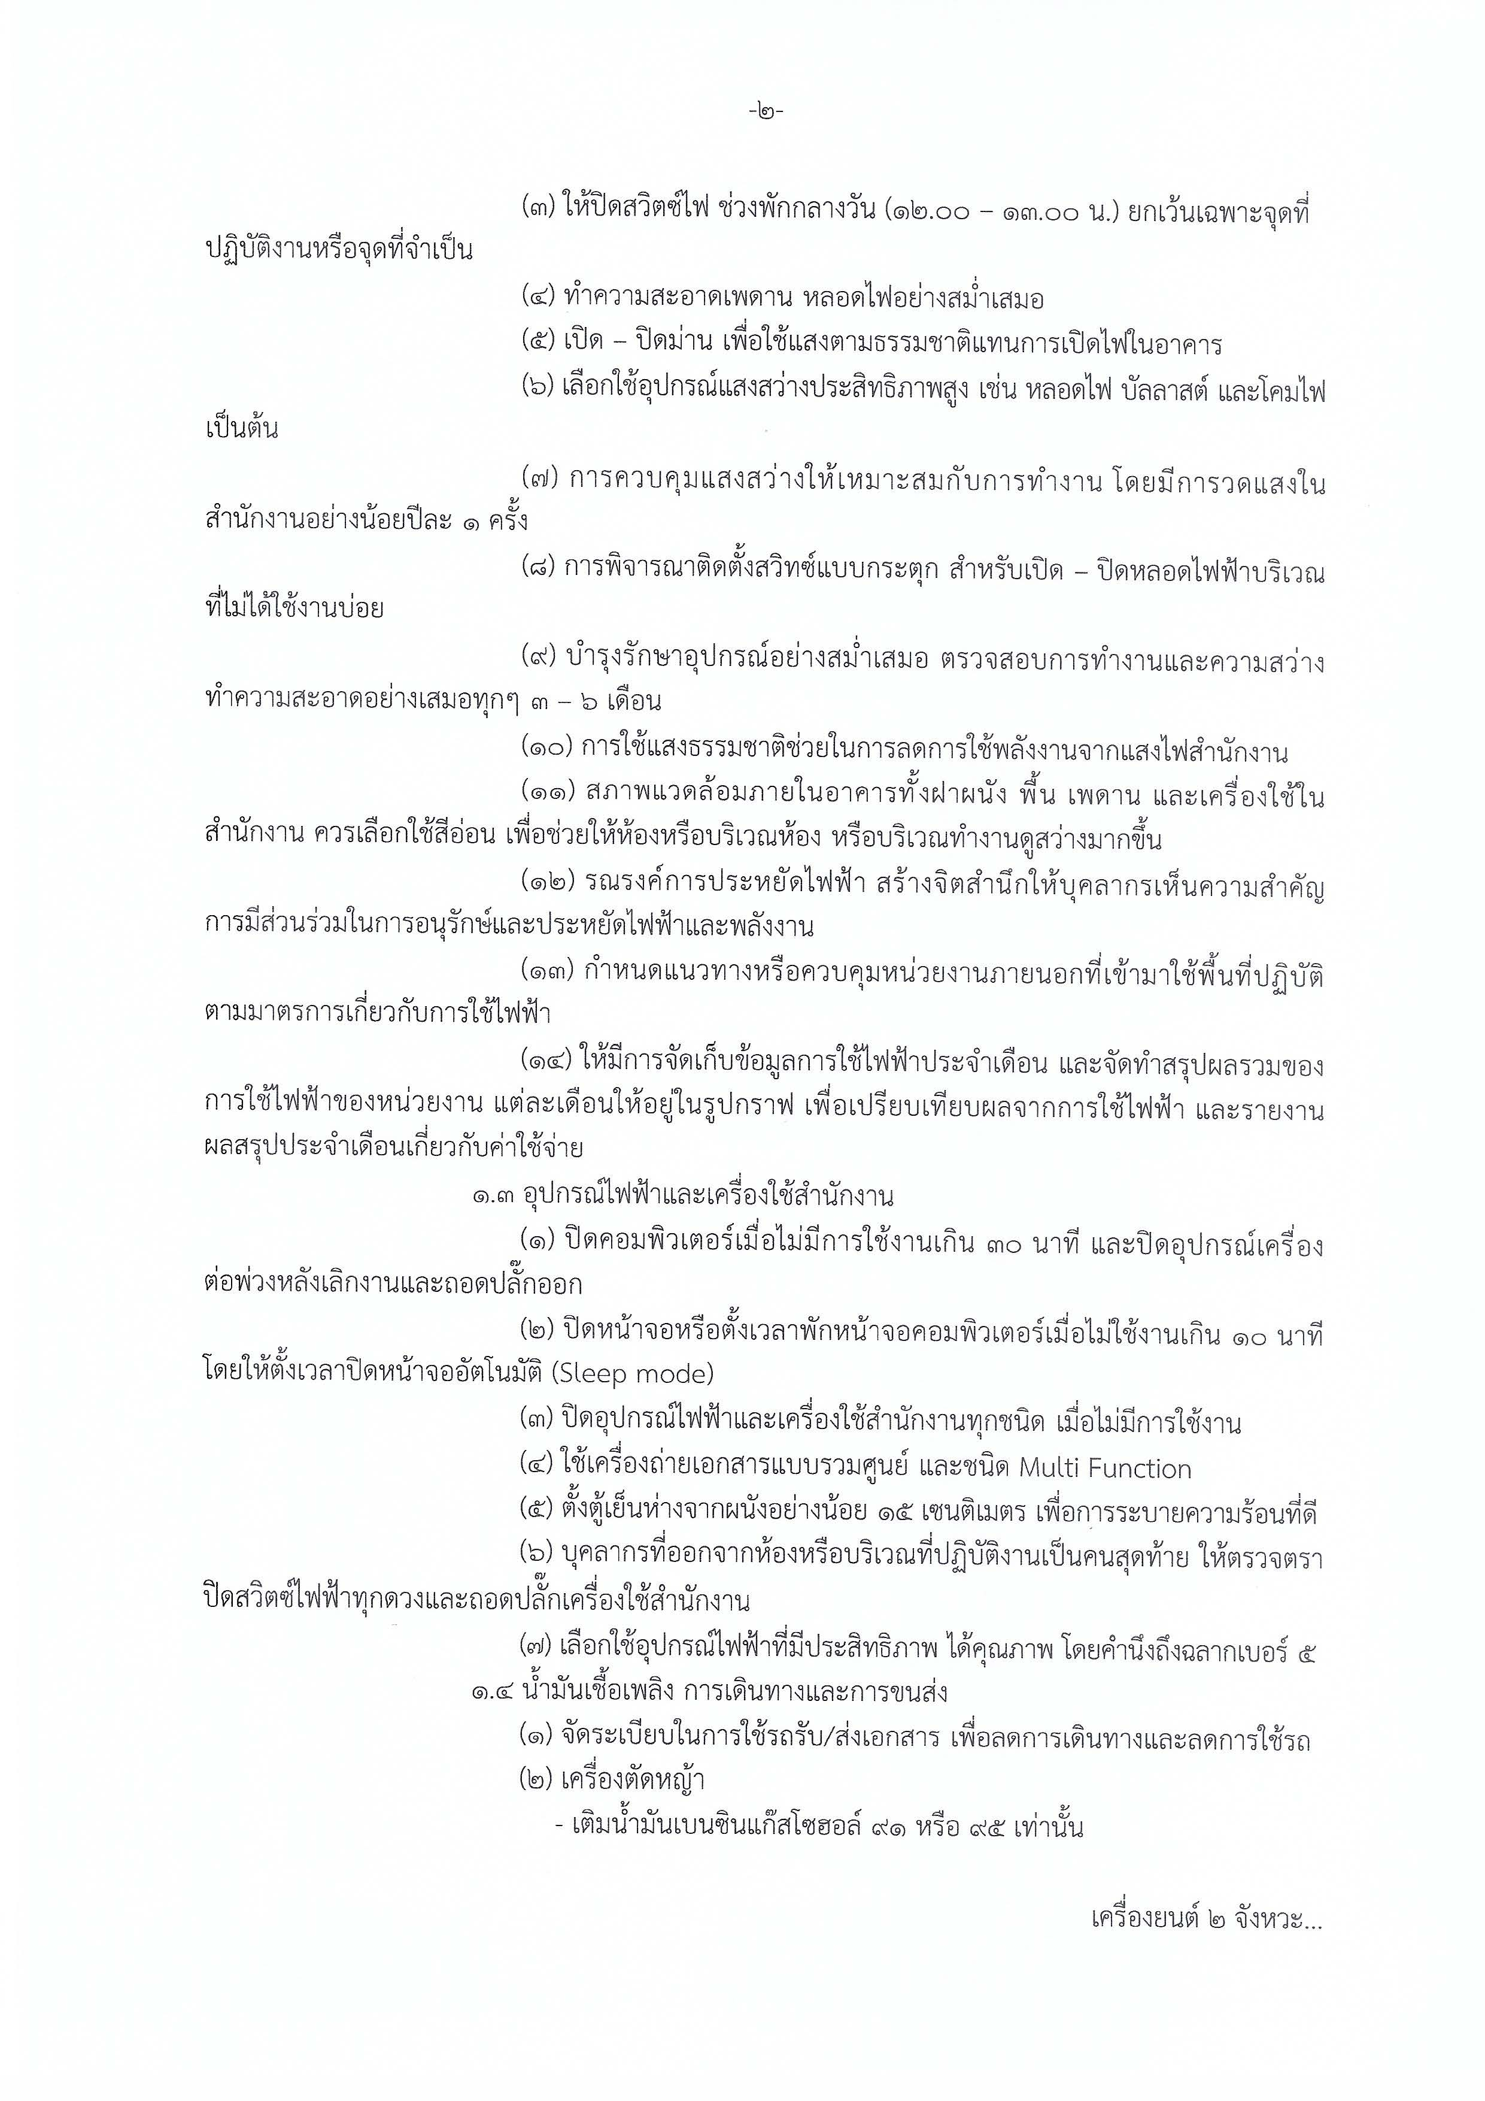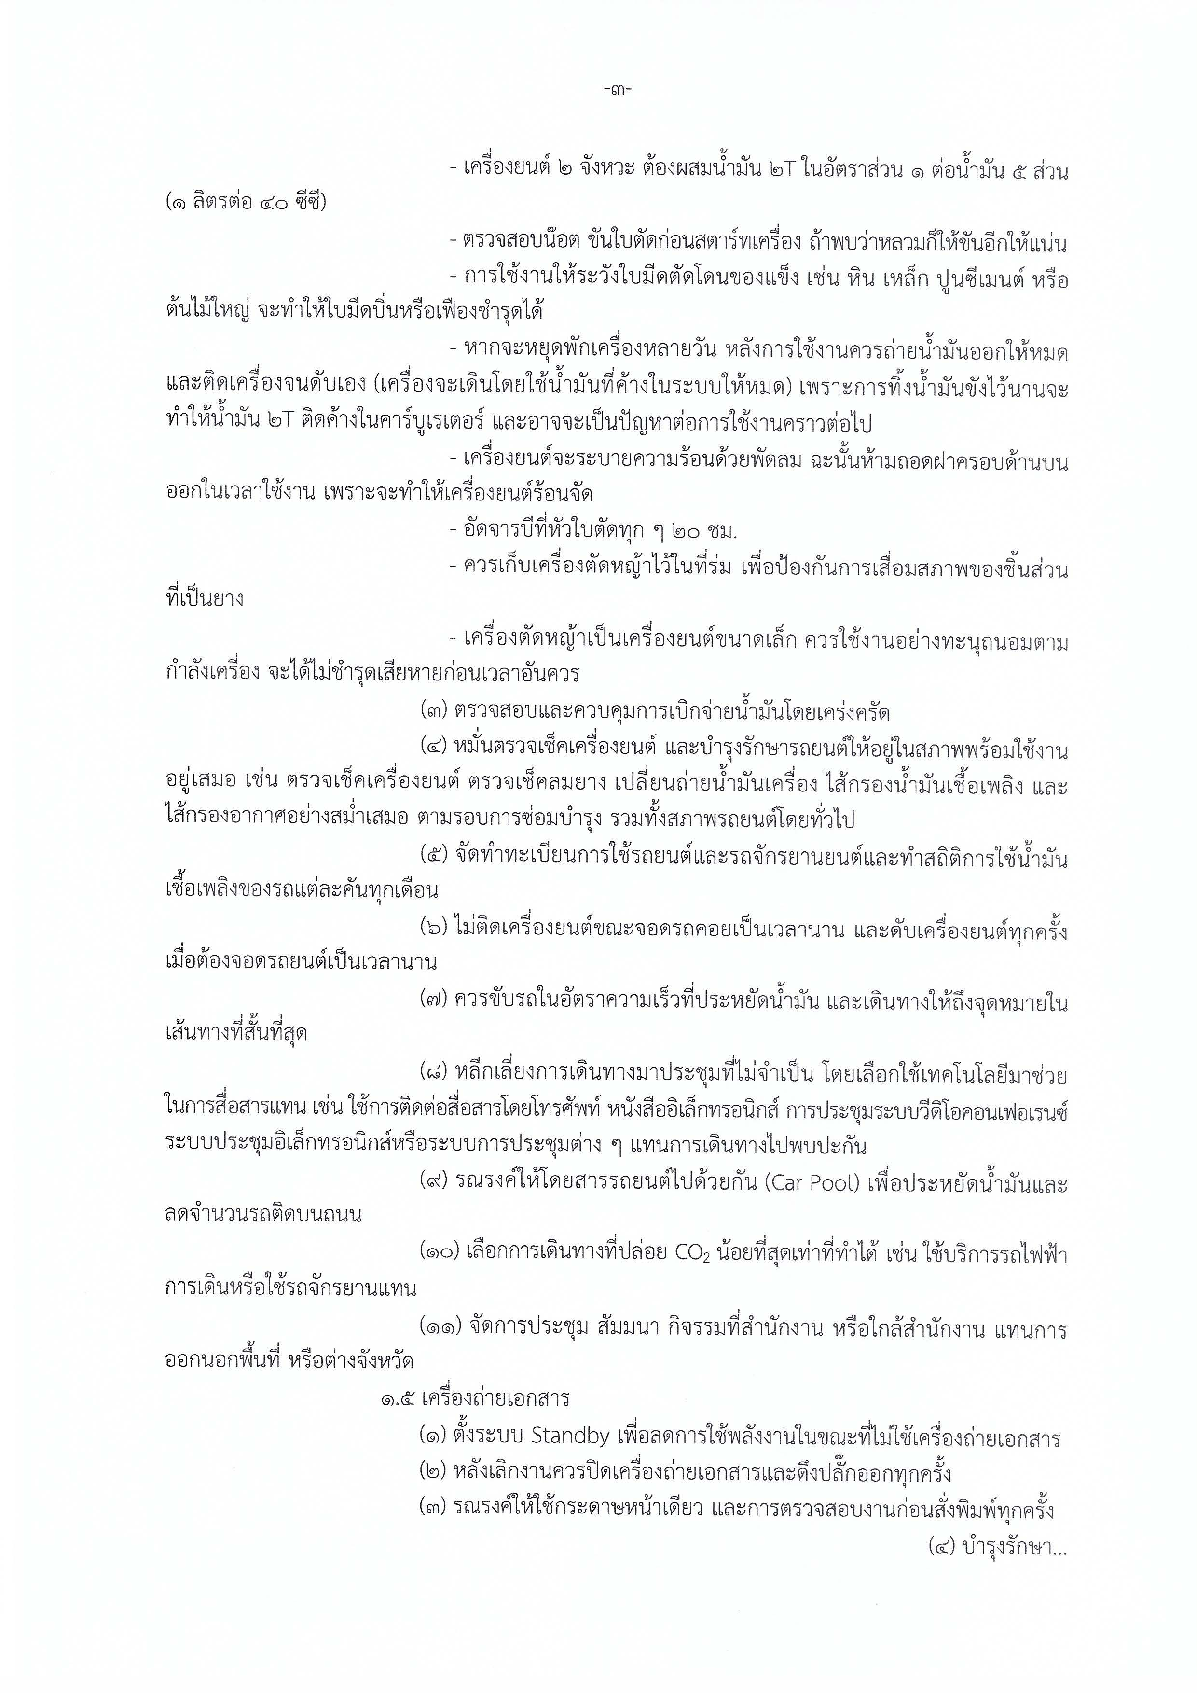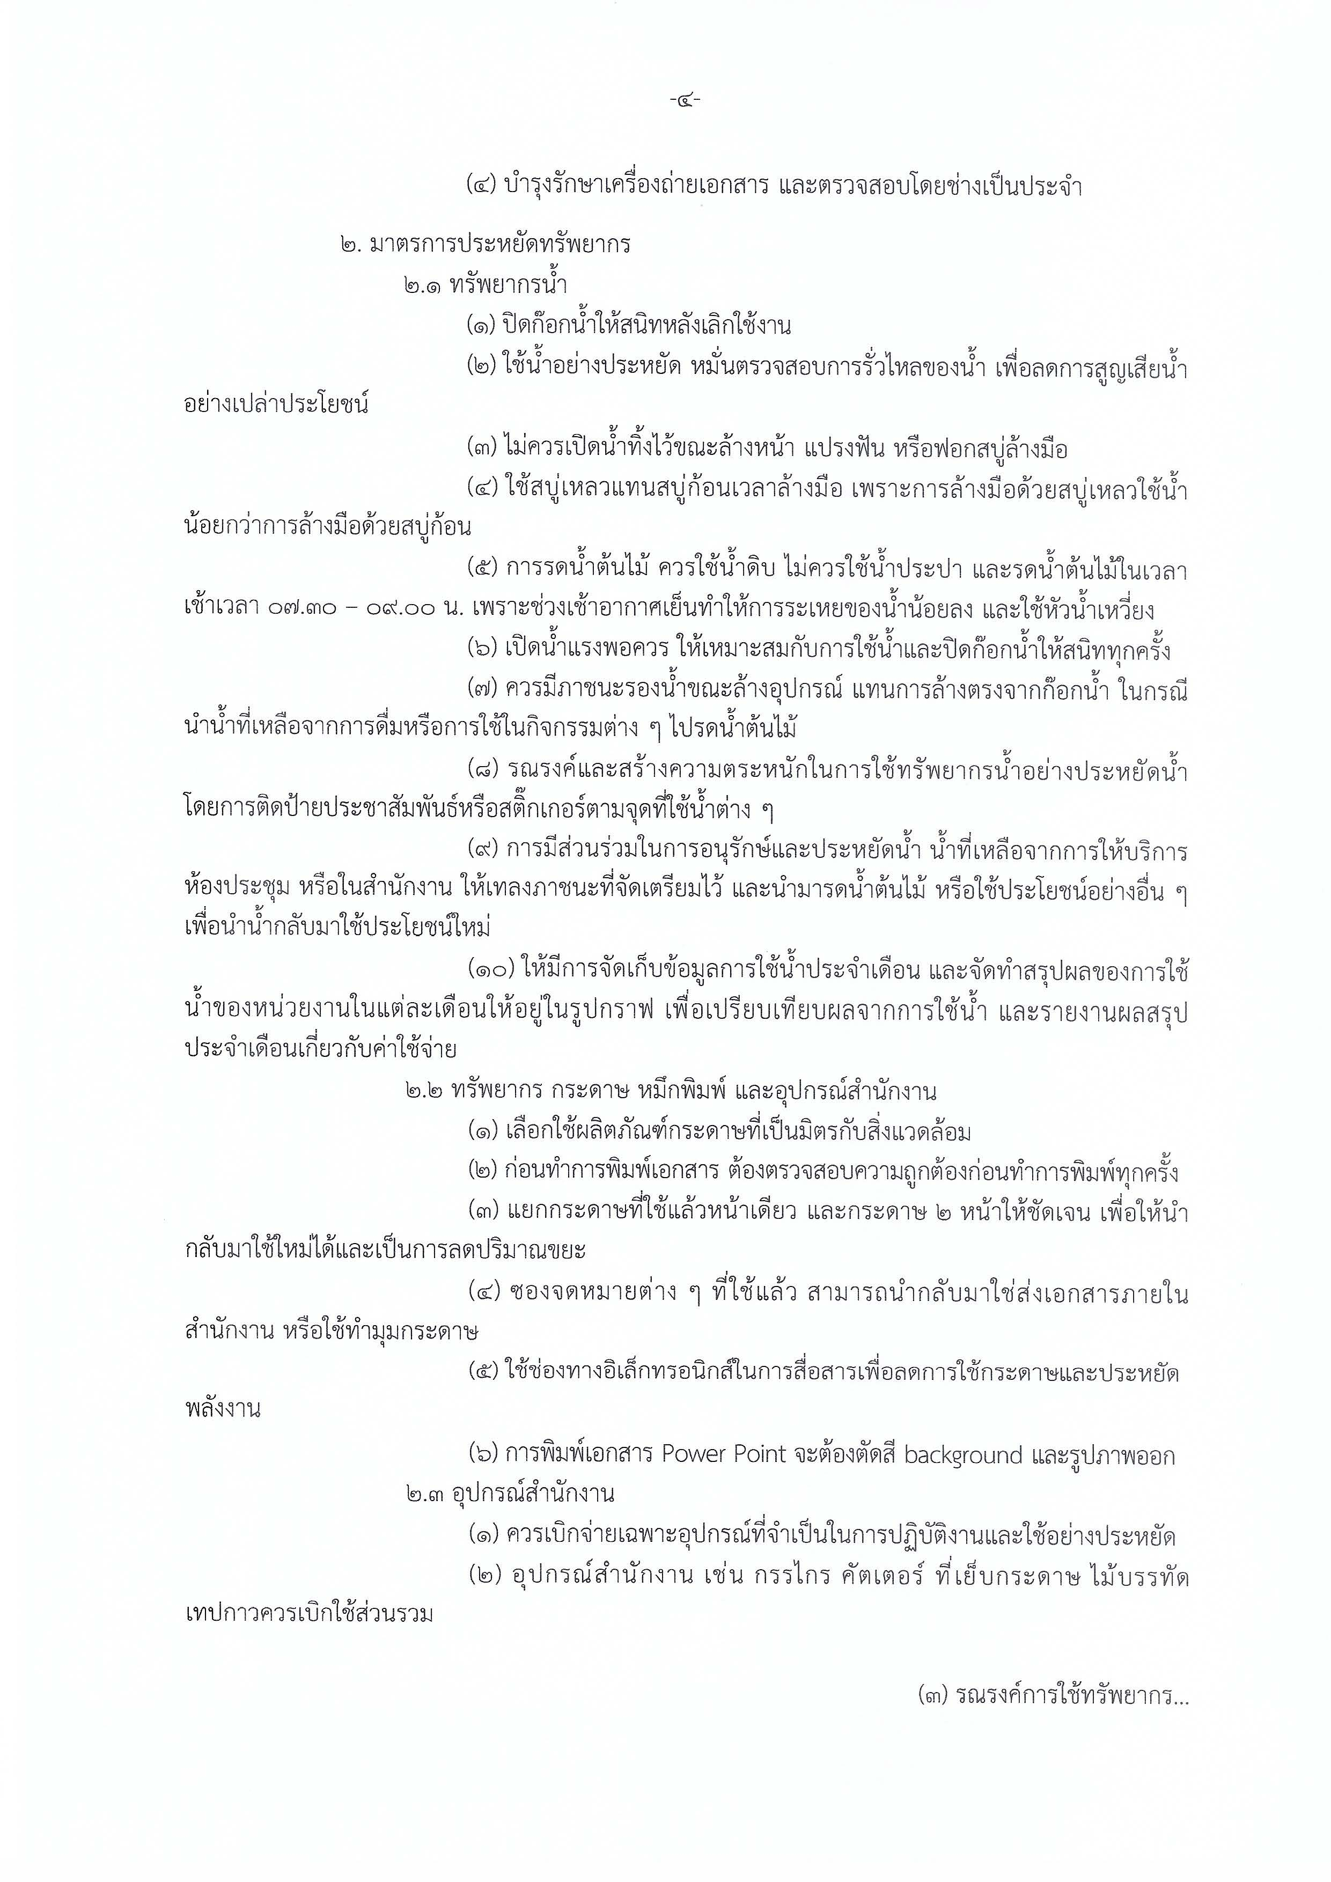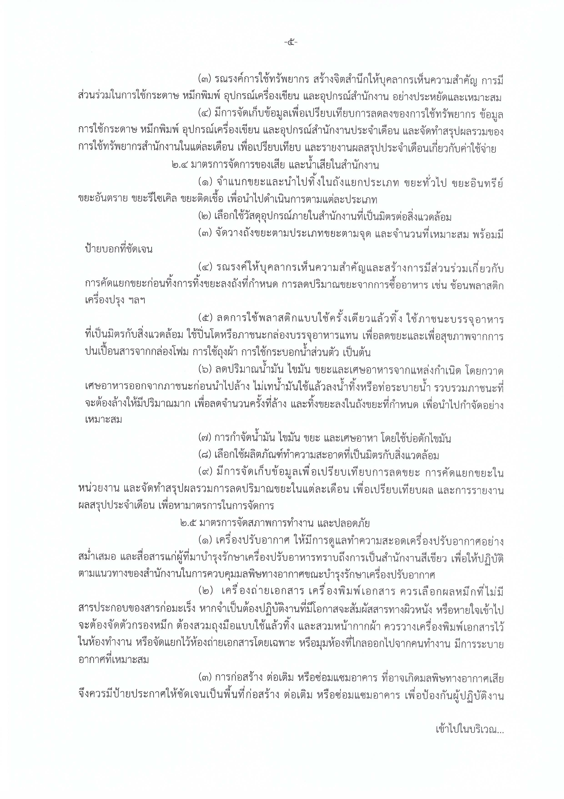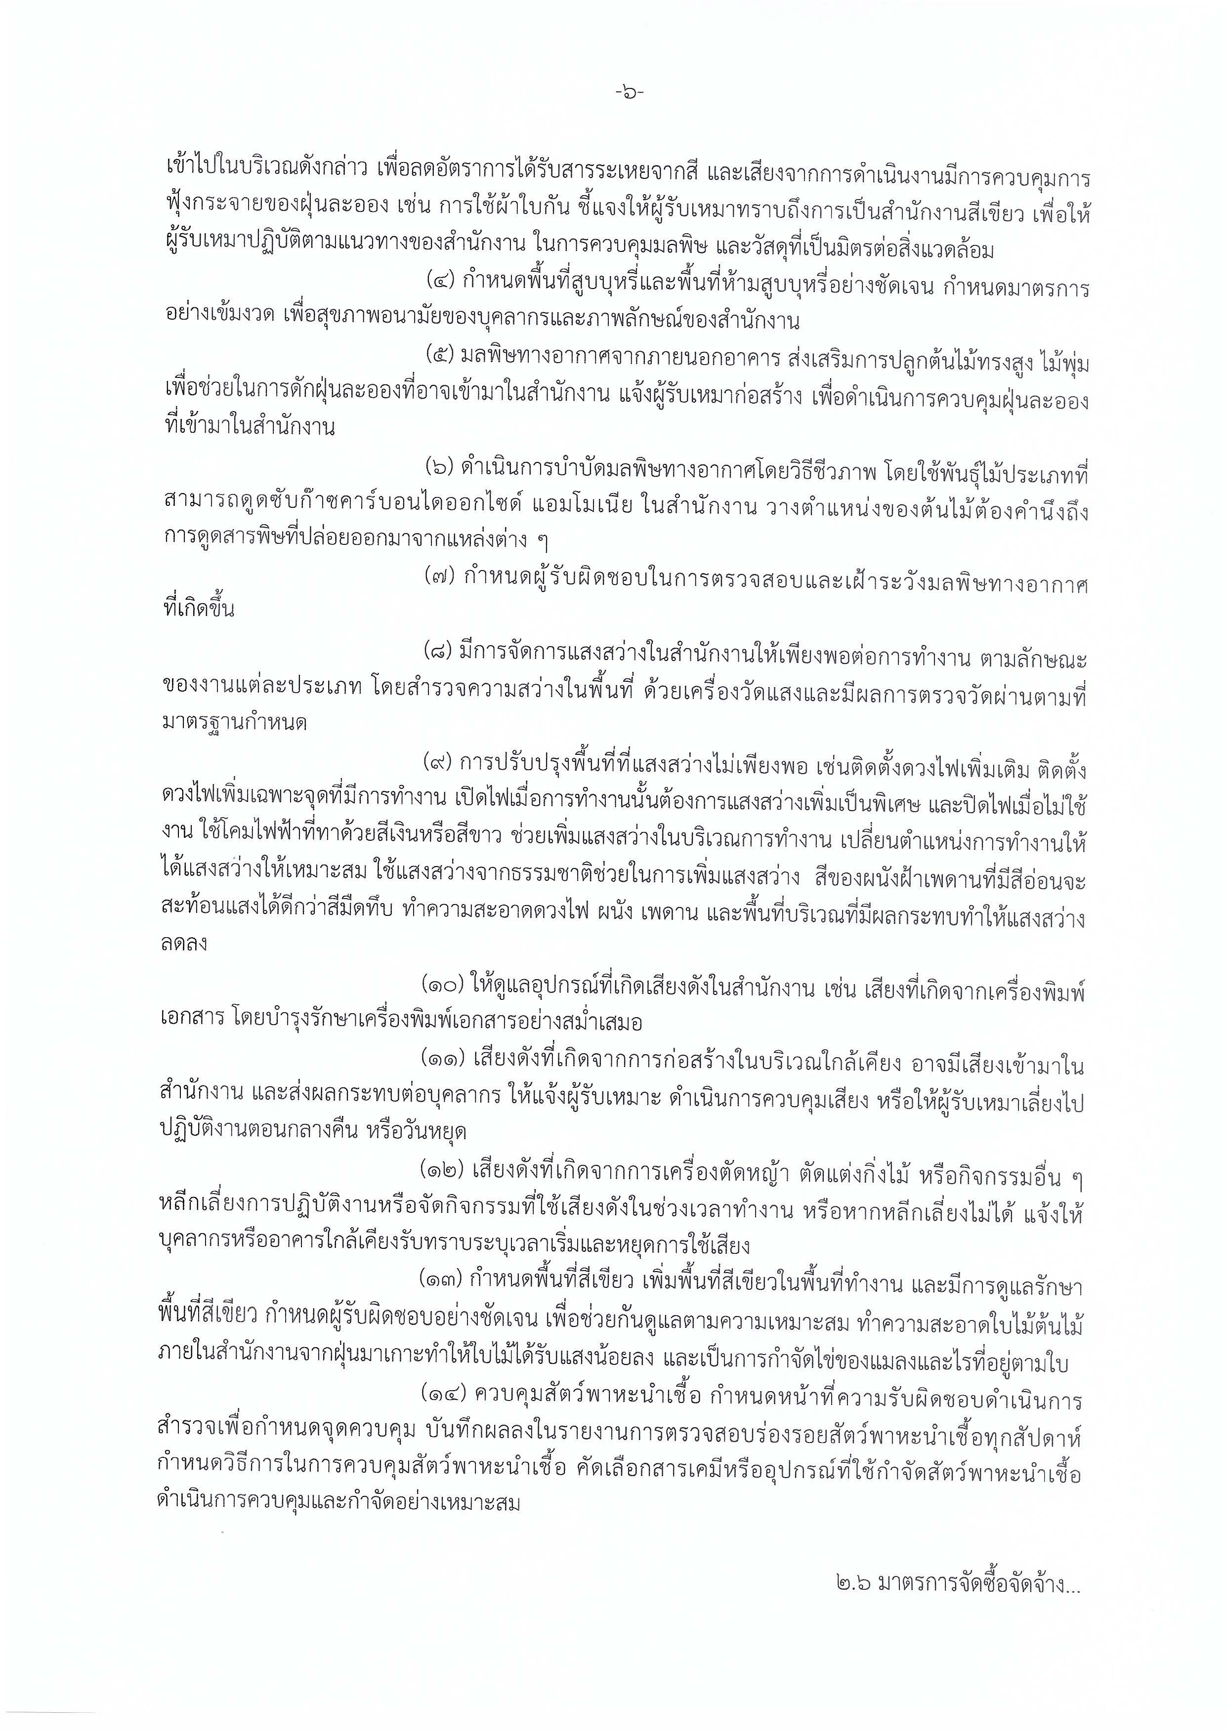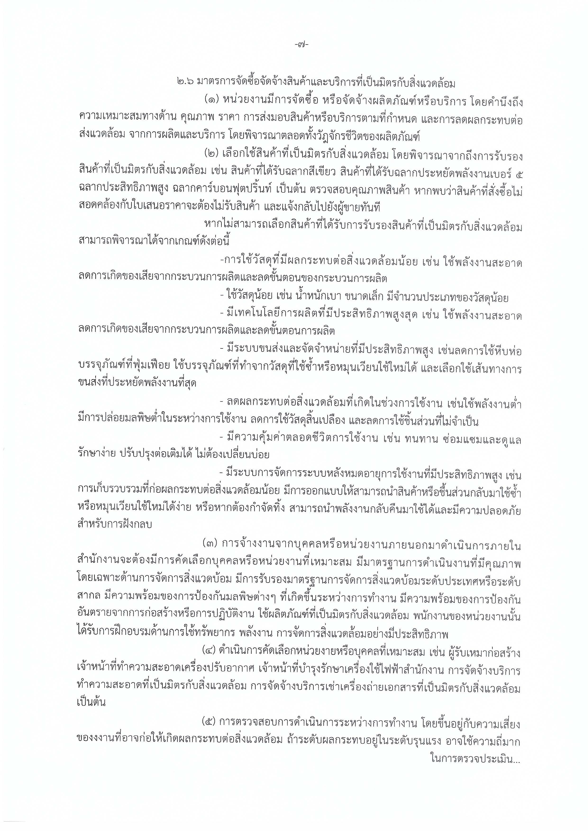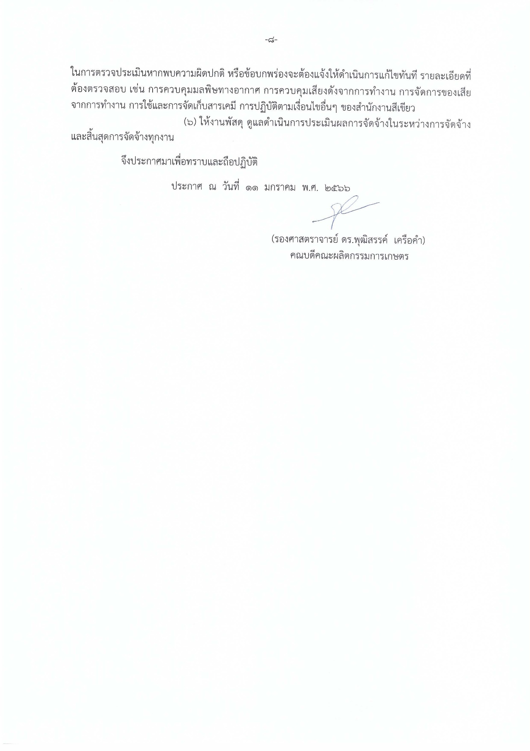

**(อ้างอิงจาก มาตรการการประหยัดพลังงานและทรัพยากร หมวดที่ 3)**